Ölmühle Fandler - Bio-Mehle und Salze
Die AGES informiert über einen Rückruf der Firma Ölmühle Fandler GmbH. Das Unternehmen hat am 18.04.2016 einen Rückruf des Produkts Ölmühle Fandler - Bio-Mehle und Salze veranlasst:
18.04.2016

Lebensmittel-Rückruf
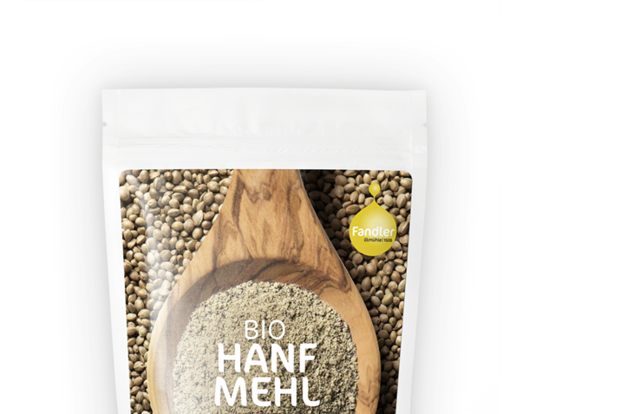
© Ölmühle Fandler
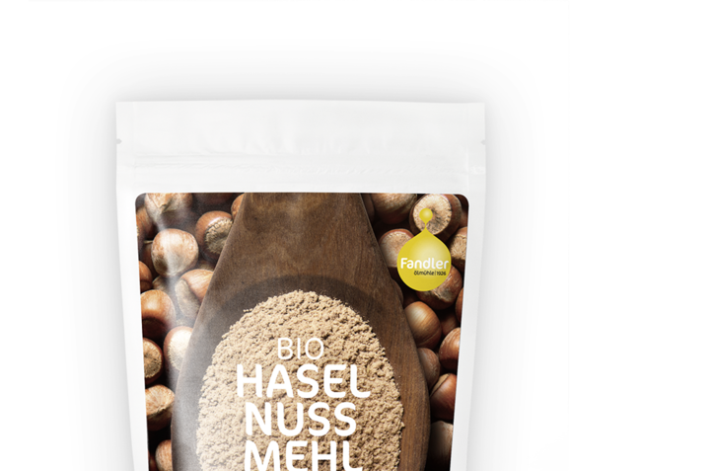
© Ölmühle Fandler
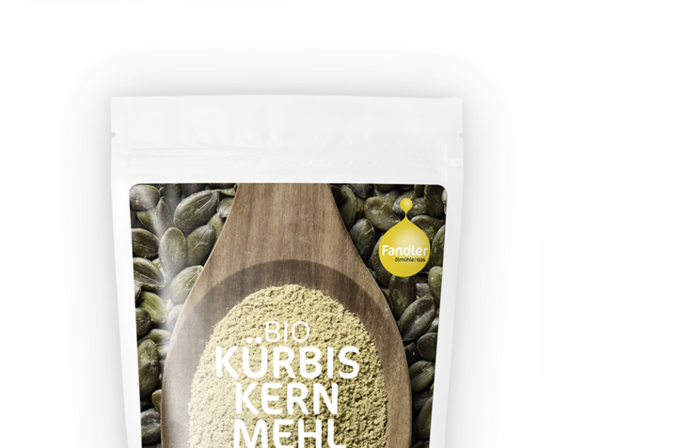
© Ölmühle Fandler

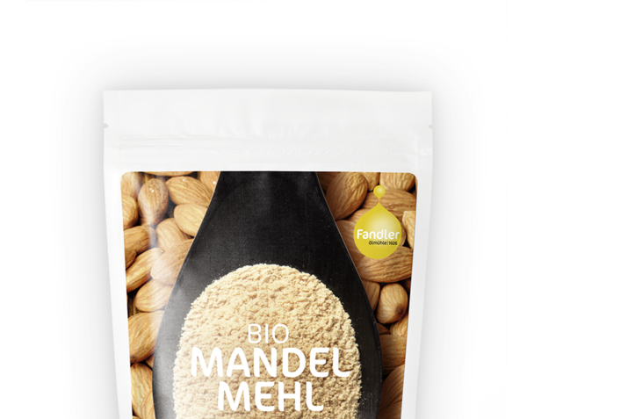
© Ölmühle Fandler
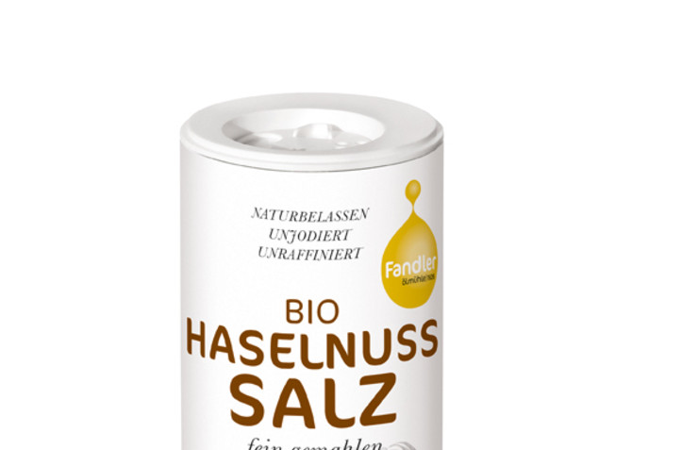
© Ölmühle Fandler

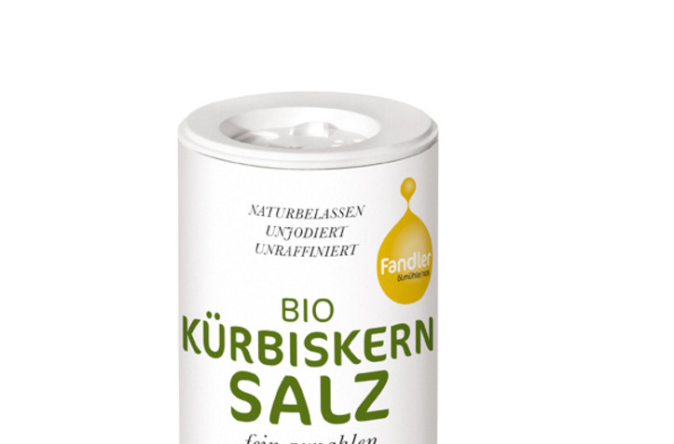
© Ölmühle Fandler
Previous Next
Ölmühle Fandler - Bio-Mehle und Salze
Rückrufgrund | Verletzungsgefahr durch Fremdkörper
In Verkehr gebracht von | Ölmühle Fandler GmbH
Hersteller | Ölmühle Fandler
Ablaufdatum | 01.06.2017
Chargennummer | Bio-Haselnussmehl: Charge 160020, Bio-Hanfmehl: Charge 150254 u. 160011, Bio-Kürbiskernmehl: Charge 150228, Bio-Mandelmehl: Charge 150253 u. 160009, Bio-Haselnuss Salz: Charge 160022, Bio-Kürbiskern Salz: Charge 160055
Pöllau (OTS) - Ölmühle Fandler ruft aus Verbraucherschutzgründen die Produkte „Bio-Haselnussmehl“, „Bio-Hanfmehl“, „Bio-Kürbiskernmehl“, „Bio-Mandelmehl“, „Bio-Haselnuss Salz“ und „Bio-Kürbiskern Salz“ zurück.
Die Ölmühle Fandler hat heute aus Vorsichtsgründen einen Rückruf der sechs Produkte „Bio-Haselnussmehl“, „Bio-Hanfmehl“, „Bio-Kürbiskernmehl“, „Bio-Mandelmehl“, „Bio-Haselnuss Salz“ und „Bio-Kürbiskern Salz“, welche sich seit März 2016 im Handel befinden, begonnen. Dabei handelt es sich um folgende Chargennummern:
Bio-Haselnussmehl: Charge 160020, Mindesthaltbarkeitsdatum: von 01-11-2016 bis 01-02-2017
Bio-Hanfmehl: Charge 150254 u. 160011, Mindesthaltbarkeitsdatum: von 01-11-2016 bis 01-02-2017
Bio-Kürbiskernmehl: Charge 150228, Mindesthaltbarkeitsdatum: von 01-11-2016 bis 01-02-2017
Bio-Mandelmehl: Charge 150253 u. 160009, Mindesthaltbarkeitsdatum: von 01-11-2016 bis 01-03-2017
Bio-Haselnuss Salz: Charge 160022, Mindesthaltbarkeitsdatum von 01.04.2017
Bio-Kürbiskern Salz: Charge 160055, Mindesthaltbarkeitsdatum von 01.06.2017
Diese Produkte sollten nicht verzehrt werden und können an der Verkaufsstelle oder direkt bei der Ölmühle Fandler zurückgegeben werden. Der Kaufpreis wird auch ohne Vorlage eines Kassenbeleges rückerstattet. Es handelt sich ausschließlich um die oben genannten Mehle und Salze, andere Produkte der Ölmühle Fandler sind davon nicht betroffen.
Aufgrund eines Produktionsfehlers bei einem externen Lieferanten des Unternehmens, besteht die Möglichkeit, dass in diesen sechs Produkten Fremdkörper in einer Größe von zwei bis vier Millimeter enthalten sein könnten. Das wurde aufgrund einer Reklamation und regelmäßigen Qualitätskontrollen festgestellt. Auch wenn das Unternehmen nicht unmittelbarer Verursacher der Gesundheitsgefährdung ist, entschuldigt sich dieses höflichst für die entstehende Verunsicherung.
Hotline für Konsumenten
Seitens der Ölmühle Fandler wurde unter der Telefonnummer 0664/88791811 eine Hotline eingerichtet, welche von Montag bis Freitag zwischen 8.00 Uhr und 17.00 Uhr besetzt ist. Weitere Informationen finden Kunden unter www.fandler-mehle.at.
Die Ölmühle Fandler GmbH ist seit 1926 regionaler Produzent von sortenreinen, kaltgepressten Ölen, mit Sitz in Pöllau bei Hartberg. Die Produktpalette des Unternehmens umfasst neben mehr als 40 Ölen auch Salze, Mehle, Kerne und Essige. Derzeit sind in der Ölmühle Fandler 40 Mitarbeiter beschäftigt.
Rückfragehinweis:
Ölmühle Fandler GmbH
Julia Fandler, Mag. Josef Spindler (Geschäftsführung)
Tel: 03335/2263 bzw. mehle@fandler.at Original-Meldung des Herstellers: http://www.ots.at/presseaussendung/OTS_20160418_OTS0113/produktrueckruf-bio-mehle-und-salze Informationen des Herstellers:
http://www.fandler-mehle.at/

